Índice

- PLAN DE COBERTURA MADRE
1.1- Carnet de cobertura Madre. Modalidad operativa.
1.2- Voucher de cremas para el cuidado de la piel de la mamá.

- PLAN DE COBERTURA NIÑO
2.1- Carnet de cobertura niño hasta tres años. Modalidad operativa.
2.2- Recetario obligatorio de cremas para el cuidado preventivo de la piel del bebé.
2.3– Vacunas.

3- Cumplimiento de la Normativa.

4- ANEXO 1 – Listado de Medicamentos Plan de Cobertura Madre.

5- ANEXO 2 – Listado de Medicamentos Plan de Cobertura Niño.

PROGRAMA MATERNO INFANTIL

El Programa Materno Infantil tiene como objetivo promover la salud integral de la mujer embarazada y del niño menor de tres años.
A través del mismo, la Mutual garantiza el 100% de la cobertura para la atención integral del embarazo, parto y puerperio, y del bebé hasta que cumple los tres años de vida.

  - PLAN DE COBERTURA MADRE

Los medicamentos considerados de uso frecuente en el embarazo, parto y puerperio e inherentes a los mismos NO requieren autorización para acceder a la cobertura del programa (100%).
En el Anexo 1(pág. 17) podrá consultar el listado completo de drogas.

Para acceder a los mismos, la Socia deberá presentar a su farmacéutico::
  - Carnet de Cobertura del Programa Materno Infantil o Credencial Virtual -Plan de Cobertura Madre
  - Receta médica
  - Credencial JS (Física o Virtual)
  - D.N.I

IMPORTANTE:Para los medicamentos no contemplados dentro del listado en el anexo I (pag.18), la cobertura será la prevista en el servicio de Salud (40% de cobertura para PMI y 60% de cobertura para PMI 2000 Y PMI 3000)

  - Carnet de cobertura Madre

Este Carnet permitirá identificar a nuestra Socia como parte del Programa Materno Infantil – Plan de Cobertura Madre vigente. Para aquellas socias que presenten Credencial Virtual la farmacia deberá visualizar la condición del Programa en dicha credencial.

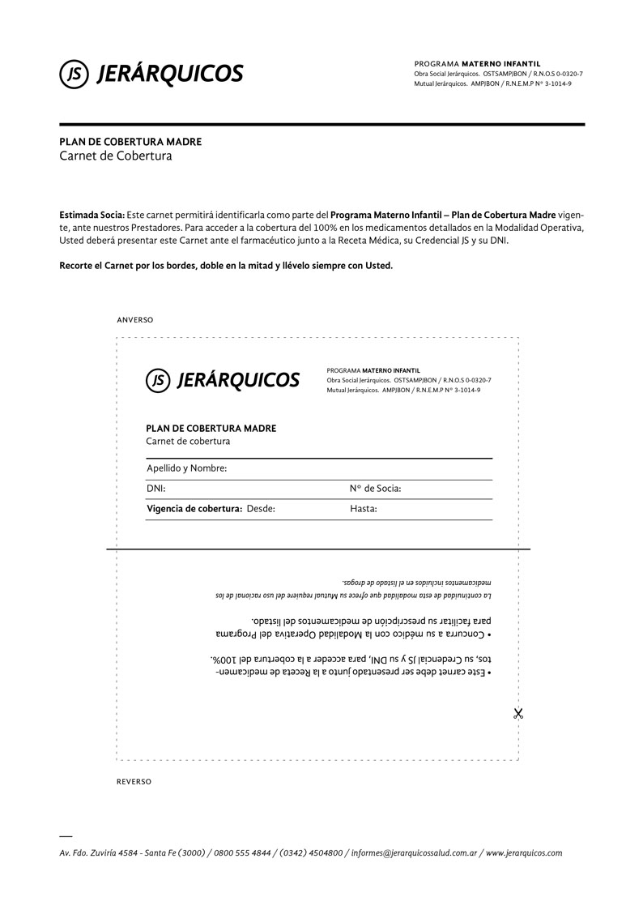
Credencial Virtual

  - Voucher de cremas para el cuidado de la piel de la mamá.

Estevoucher es válido para el tratamiento de la piel durante todo el embarazo. No requiere Prescripción Médica.Para acceder a la misma, la Socia deberá presentarse en la farmacia con el voucher de cremas (ver imagen adjunta), el cual deberá estar completado por médico tratante.
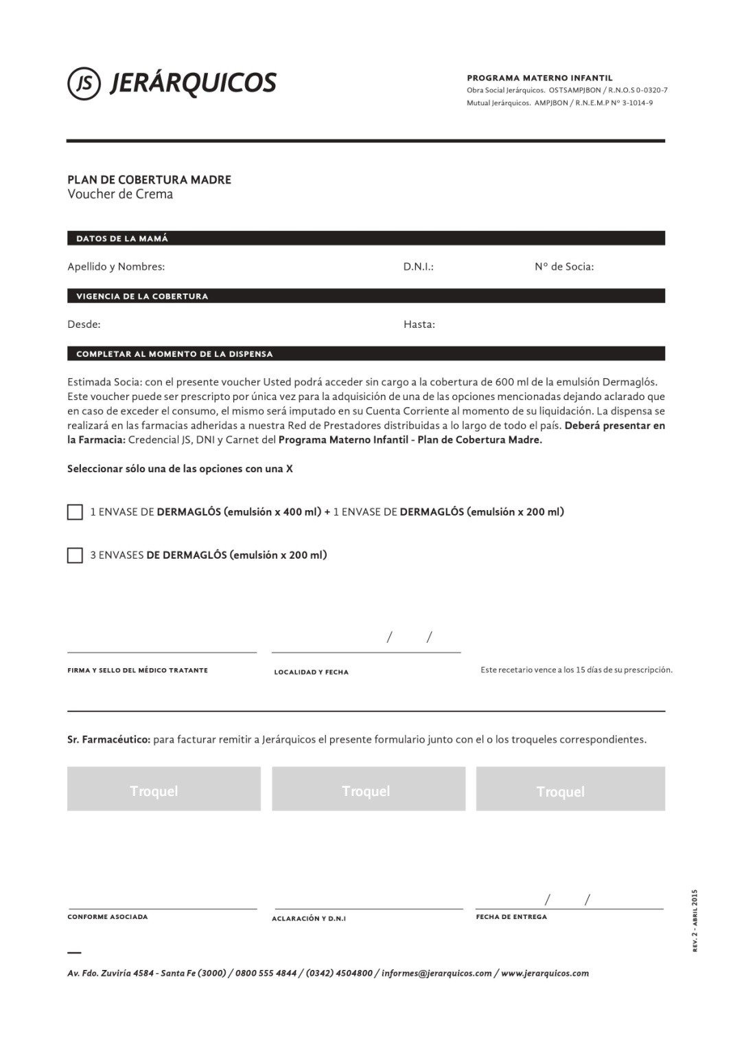

- PLAN DE COBERTURA NIÑO

Los medicamentos considerados de uso frecuente los tres primeros años de vida del niño No requieren autorización para acceder a la cobertura del programa (100%).
Consulte el listado completo de drogas en el Anexo 2(pág.19).
Para acceder a los mismos, el /la Socio/a deberá presentar a su farmacéutico:
  - Carnet de Cobertura del Programa Materno Infantil o credencial virtual-Plan de Cobertura Niño.
  - Receta médica
  - Credencial JS (Física o Virtual)
  - D.N.I

Para el resto de los medicamentos cuyas drogas no se contemplan en el anexo II, la cobertura será la prevista en el Servicio de Salud (40% de cobertura para PMI y 60% de cobertura PMI 2000 y PMI 3000).

IMPORTANTE:
Si por algún motivo particular, el Médico Pediatra prescribe otra medicación el Socio deberá solicitar autorización y presentar la misma a la Farmacia para acceder a la medicación.

  - Carnet de Cobertura Niño menor de un año

Este carnet permitirá identificar al Socio como parte del Programa Materno Infantil – Plan de Cobertura Niño menor de un año vigente. Para aquellas socias que presenten Credencial Virtual la farmacia deberá visualizar la condición de Programa en dicha credenciales.

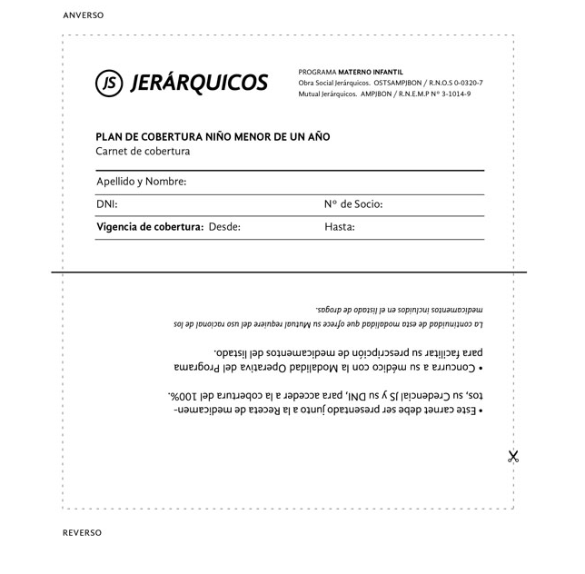
Credencial Virtual

2.2 Recetario obligatorio de cremas para el cuidado preventivo de la piel del bebé
Para facilitar el acceso de las cremas dentro del primer año de vida del niño, cada Socio dispondrá de ocho recetarios (ver imágenes adjuntas) para utilizarlo de acuerdo a los meses del bebé y la acción terapéutica que corresponda, es decir, dos recetarios por trimestre (ver cuadro). Los mismos tienen la validez de una autorización.
La dispensa se realizará presentando el Recetario obligatorio correspondiente, la Credencial JS, el Carnet del Programa Materno Infantil y DNI.
Es importante remarcar que, en caso de superar el consumo, el mismo será imputado en la Cuenta Corriente del Socio, no siendo el Farmacéutico responsable del control de consumo del Socio.

Tener en cuenta: Una vez cumplido el año de vida, las cremas no presentan cobertura del 100%. En consecuencia, se aplicara el descuento según su Plan de Salud (40% o 60%) sin previa auditoria.

IMPORTANTE
Hasta que no se concluya el trámite de adhesión del recién nacido, todos los medicamentos requerirán autorización de nuestra Administración.

Recetarios 0-3 meses

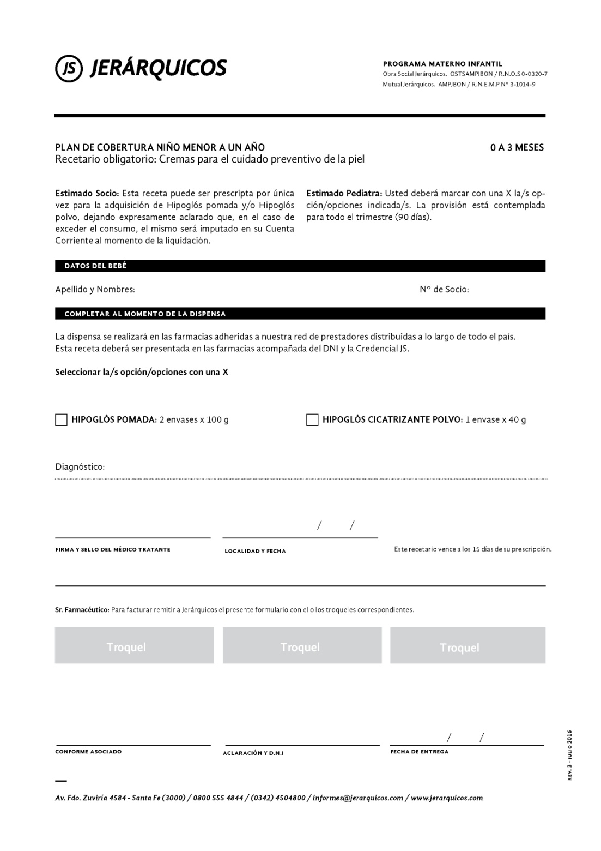

Recetarios 3-6 meses

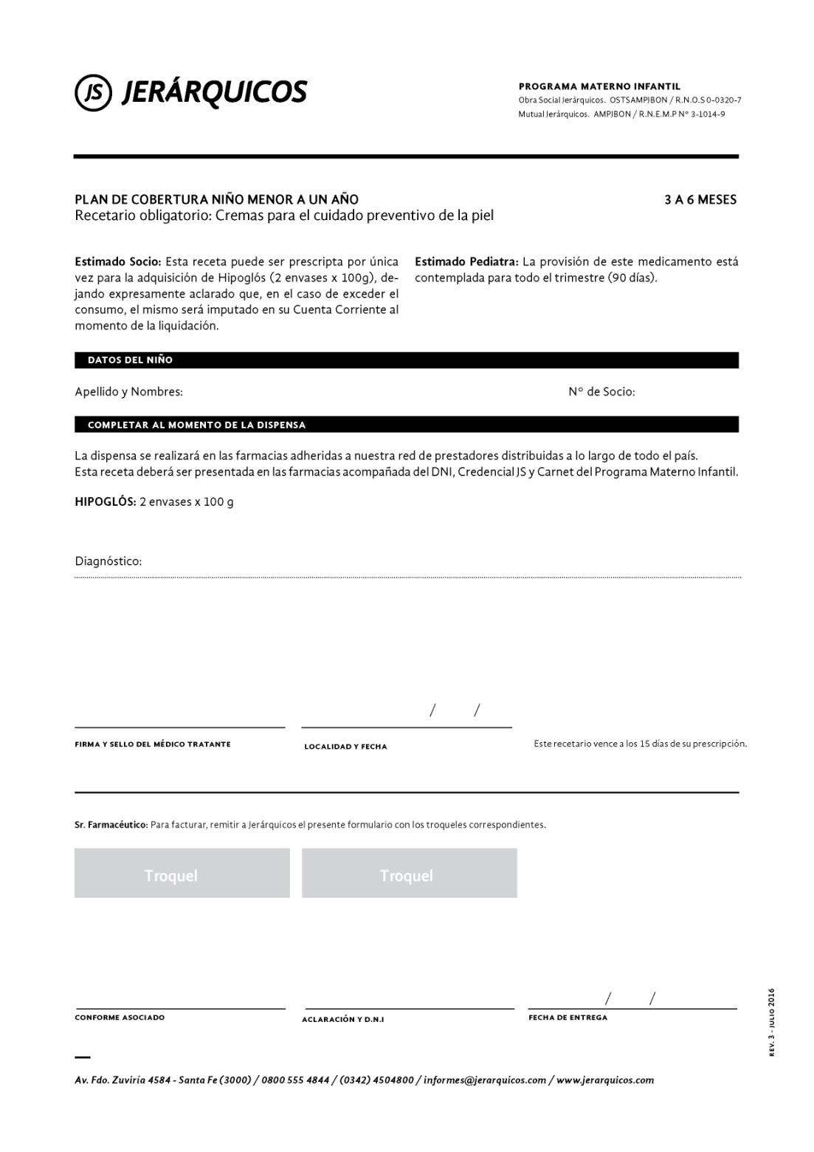

Recetarios 6-9 meses

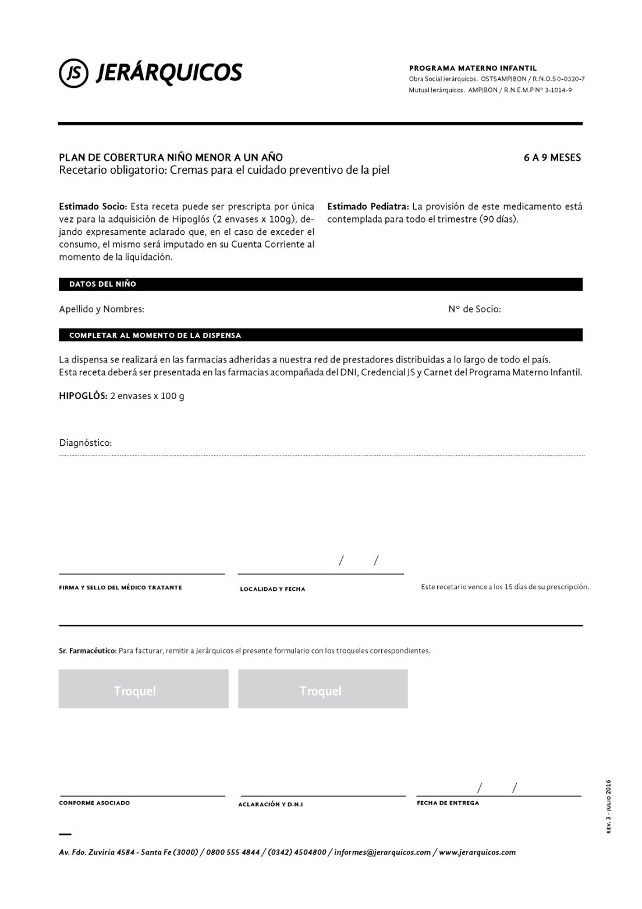

Recetarios 9-12 meses

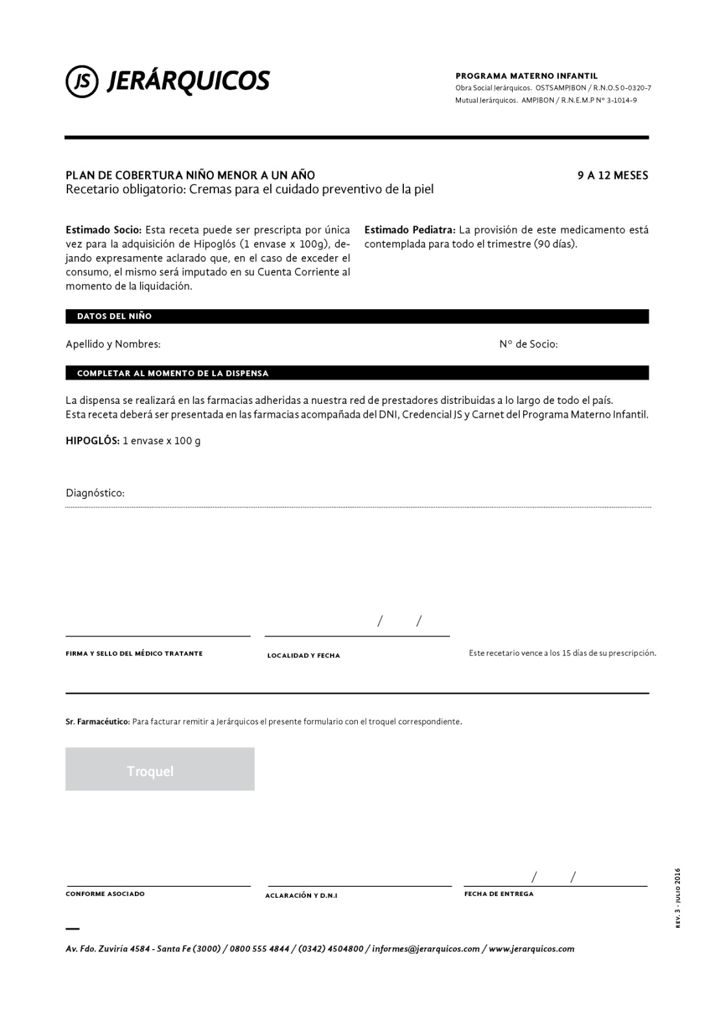

2.3 Vacunas

Del Calendario
Para las vacunas del calendario vigente, la mamá deberá concurrir con su bebé a los Hospitales o Centros de Salud públicos más cercanos.
Es importante que la aplicación de estas vacunas se realice en estas instituciones para contribuir a la vigilancia epidemiológica de las patologías cubiertas y asegurar las condiciones de bioseguridad.

Fuera de Calendario

No requieren autorización previa y presenta la cobertura de su Plan de Salud como medicamento prescripto (Planes de Cobertura PMI al 40% y Planes de Cobertura PMI 2000 y 3000 al 60%).

3.CUMPLIMIENTO DE LA NORMATIVA

El cumplimiento de la presente normativa, en cuanto al control de la documentación que debe presentar el/la Socio/a para el acceso a la cobertura del 100 % de la medicación, sin previa autorización, y la verificación de que el medicamento prescripto forme parte del listado enviado, es su responsabilidad, garantizando con esto la correcta liquidación de su facturación, evitando la generación de posibles débitos.

ANEXO 1

LISTADO DE DROGAS QUE NO REQUIEREN AUTORIZACIÓN PREVIA
PLAN DE COBERTURA MADRE
Drogas | Forma farmacéutica/Vía de Administración | Condición/Observaciones
Sulfato de hierro / Hierro polimaltosato /Ácido fólico. | Oral ó intramuscular. | Solos ó asociados / Hasta 1 envase por mes.
Polivitamínicos ó Polivitamínicos y Poliminerales. | Oral. | Hasta 1 envase por mes.
Isoxuprina. | En todas sus formas farmacéuticas.
Progesterona óHidroxiprogesterona. | En todas sus formas farmacéuticas.
Metoclopramida. | En todas sus formas farmacéuticas.
Doxilaminasuccinato + asoc. | Oral.
BetametasonaóDexametasona 8 mg. | Intramuscular. | Para maduración pulmonar.
Hidróxido de Aluminio / Hidróxido de Magnesio/Asoc. | Oral. | Solos ó asociados.
Lactulosa | Oral.
PlantagoOvata + Cassia Angustifolia | Oral.
LISTADO DE DROGAS QUE NO REQUIEREN AUTORIZACIÓN PREVIA
PLAN DE COBERTURA MADRE
Drogas | Forma farmacéutica/Vía de Administración | Condición/Observaciones
Cefalexina | En todas sus formas farmacéuticas.
Metildopa | Oral.
MetronidazolMiconazolIsoconazol | Óvulos, tabletas vaginales ó cremas.
Inmunoglobulina Anti-RHO | Intramuscular.
600 ml de la emulsión Dermaglós. | Emulsion. | (*) Ver voucher

ANEXO 2

LISTADO COMPLETO DE DROGAS CON COBERTURA AL 100%
PLAN DE COBERTURA NIÑO

Acción terapéutica | Drogas | Forma farmacéutica/Vía de Administración
Antidiarreicos/reguladores de la flora intestinal. | Saccharomycesboulardii. | Sobres y cápsulas.
Antidiarreicos/reguladores de la flora intestinal. | Bacillusclausii. | Suspensión bebible.
Antibióticos | Amoxicilina. | Jarabe /Suspensión oral - Polvo para uso oral.
Antibióticos | Amoxicilina + asoc. (ac. Clavul / sulbactam) | Jarabe /Suspensión oral - Polvo para uso oral.
Antibióticos | Claritromicina. | Jarabe /Suspensión oral - Polvo para uso oral.
Antibióticos | Azitromicina. | Jarabe /Suspensión oral - Polvo para uso oral.
Antibióticos | Cefalexina. | Jarabe /Suspensión oral - Polvo para uso oral.
Antibióticos | Metronidazol. | Jarabe /Suspensión oral - Polvo para uso oral.
Antibióticos | Mebendazol. | Jarabe /Suspensión oral - Polvo para uso oral.
Antibióticos | Nitazoxanida. | Jarabe /Suspensión oral - Polvo para uso oral.
Antibióticos | Nistatina. | Jarabe /Suspensión oral - Polvo para uso oral.
Antibióticos | Trimetoprima/ Sulfametoxazol. | Jarabe /Suspensión oral - Polvo para uso oral.
Antibióticos de uso tópico | Ac Fusídico. | Presentación en crema/ungüento.
Antibióticos de uso tópico | Ac Fusídico + Betametasona. | Presentación en crema/ungüento.
Antibióticos de uso tópico | Ketoconazol + Hidrocortisona + Gentamicina | Presentación en crema/ungüento.
Antibióticos de uso tópico | Mupirocina. | Presentación en crema/ungüento.
Antibióticos de uso tópico | Mupirocina + Hidrocortisona. | Presentación en crema/ungüento.
Antibióticos de uso tópico | Rifamicina. | Solución o loción de uso externo / Spray.
LISTADO COMPLETO DE DROGAS CON COBERTURA AL 100%
PLAN DE COBERTURA NIÑO

Acción terapéutica | Drogas | Forma farmacéutica/Vía de Administración
Antibióticos de uso oftálmico (solo o asociado) | Tobramicina.  Tobramicina +Dexametasona | Colirios y geles oftalmológicos.
Antibióticos de uso oftálmico (solo o asociado) | Ciprofloxacina  Ciprofloxacina + Dexametasona | Colirios y geles oftalmológicos.
Antibióticos de uso oftálmico (solo o asociado) | Eritromicina. | Colirios y geles oftalmológicos.
Antipiréticos /analgésicos  (Solos o asociados entre sí) | Dipirona. | Jarabe / Suspensión Oral / o Gotas orales.
Antipiréticos /analgésicos  (Solos o asociados entre sí) | Dipirona + Paracetamol. | Jarabe / Suspensión Oral / o Gotas orales.
Antipiréticos /analgésicos  (Solos o asociados entre sí) | Paracetamol.  . | Jarabe / Suspensión Oral / o Gotas orales.
Antipiréticos /analgésicos  (Solos o asociados entre sí) | Ibuprofeno. | Jarabe / Suspensión Oral / o Gotas orales.
Corticoides | Betametasona. | Gotas orales, Jarabe/ Suspensión oral.
Corticoides | Metilprednisona. | Gotas orales, Jarabe/ Suspensión oral.
Broncodilatadores antiasmáticos  (Solos o asociados entre sí) | Salbutamol. | Sprays/Aerosoles/Solución para nebulizar:  Solos /con aplicador /con aerocámara.
 | Bromuro de Ipratropio.
 | Beclometasona.
 | Fluticasona.
 | Budesonide.
Antiflatulentos  (Solos o asociados) | Simeticona. | Gotas/Jarabe.
Antiflatulentos  (Solos o asociados) | Simeticona + Domperidona. | Gotas/Jarabe.
Antiflatulentos  (Solos o asociados) | Homatropina. | Gotas/Jarabe.
Antiflatulentos  (Solos o asociados) | Homatropina + Simeticona. | Gotas/Jarabe.
Antieméticos | Metoclopramida. | Gotas Pediátricos, Ampollas
Antieméticos | Domperidona. | Gotas orales.
Laxantes | Lactulosa. | Jarabe / Suspensión oral / Polvo para uso oral.
LISTADO COMPLETO DE DROGAS CON COBERTURA AL 100%
PLAN DE COBERTURA NIÑO

Acción terapéutica | Drogas | Forma farmacéutica/Vía de Administración
Rehidratante oral | Sales de rehidratación oral. | Jarabe / Suspensión oral / Polvo para uso oral.
Humidificante/fluidificante vías aéreas | Cloruro de Na. | Sprays / Aerosol.
Antianémico | Hierro (Polimaltosato, Sulfato, Succinato) | Gotas/Jarabe.
Antianémico | Acido fólico. | Gotas/Jarabe.
Antianémico | Vitaminas A+C+D. | Gotas/Jarabe.
Antianémico | Vitaminas A+C+D + FLÚOR. | Gotas/Jarabe.
Antihistamínicos | Difenhidramina. | Jarabe / Suspensión oral / Polvo para uso oral.
Antitusivo/mucolítico | Hederahelix.  Acetilcisteína | Jarabe / Suspensión oral / Polvo para uso oral.

